Wien, am 25. Juni 2013

50 Jahre Tele: Von der Signallampe zum digitalen Relais
Spezialist für Zeit- und Überwachungsrelais feiert Jubiläum

1963 gründete Günther Haase eine Handelsgesellschaft für elektronische Steuergeräte in Wien. Nach acht Jahren erweiterte das Unternehmen seine Tätigkeit um die Produktion eigener Zeitrelais und trat in Folge als „Tele Haase Steuergeräte GmbH“ auf. Mit dem Bau der neuen Zentrale in Wien im Jahr 2002 und der Installation der größten Photovoltaikanlage Wiens am eigenen Dach 2011 machte man die nächsten zukunftsweisenden Schritte. „Wir blicken auf 50 Jahre Erfahrung in Entwicklung, Produktion und internationaler Vermarktung von Steuerungs- und Überwachungsgeräten zurück. Heute beschäftigen wir mehr als 100 Mitarbeiter, ohne die unser Erfolg nicht möglich wäre. Zukünftig möchten wir mit einer flexiblen Organisationsstruktur ein noch produktiveres und zugleich sozial ausgewogenes Arbeitsumfeld schaffen“, so Christoph Haase, Eigentümer Tele Haase Steuergeräte Ges.m.b.H..
Als österreichischer Marktführer für Zeit- und Überwachungsrelais entwickelt und fertigt Tele seit knapp fünf Jahrzehnten Automatisierungskomponenten. Wurden 1972 pro Jahr zirka 7.000 Stück Steckrelais gefertigt, sind es heute über 600.000 Stück. Mehr als 25 Prozent des Umsatzes macht das Unternehmen mit kundenspezifisch entwickelten Produkten im Bereich der Zeitrelais und Überwachungstechnologie. Zu den aktuellsten Entwicklungen zählt die VEO-Serie, die hohe Funktionalität mit einfacher Bedienung und geringem Energieverbrauch verbindet. Tele achtet nicht nur auf den sparsamen Umgang mit Ressourcen, sondern produziert auch seit Beginn in Österreich, um beste Qualität sicherzustellen und Transportwege so kurz wie möglich zu halten. Doch nicht nur die innovativen Produkte zeichnen das Unternehmen aus, auch im Bereich Nachhaltigkeit ist Tele Vorreiter. Mit der am Dach der Firmenzentrale in Wien installierten Photovoltaikanlage, die mehr als 500 Quadratmeter Kollektorfläche und 300 Solarmodule umfasst, deckt das Unternehmen etwa 25 Prozent seines gesamten Energieverbrauchs ab. Die Energie wird bereits seit Beginn an in einer Stromtankstelle zum Laden des firmeneigenen Elektroautos und Elektrostaplers genutzt. 2012 wurde die Anlage mit dem Österreichischen Solarpreis ausgezeichnet.

Unternehmen der Zukunft
„Wir sind ein Echtzeitlabor, testen spannende Konzepte aus den Bereichen Mensch, Organisation und Technologie. Mit innovativen, nachhaltigen und profitablen Ideen zur Organisationsstruktur entwickeln wir uns Schritt für Schritt zum Unternehmen der Zukunft“, weiß Roland Voraberger, Marketing Tele Haase Steuergeräte Ges.m.b.H.. Auch der CO₂-Fußabdruck des Unternehmens soll möglichst klein gehalten werden. Die hausinternen Fertigungsprozesse werden nach der ISO 14001 Norm für Umweltmanagement optimiert. „Der wirtschaftliche Erfolg ergibt sich aus dem kreativen Umfeld im Unternehmen und den Mitarbeitern, die besonders nachhaltig auf geschäftlicher, ökologischer und sozialer Ebene arbeiten“, erklärt Voraberger.

Der Mensch im Mittelpunkt
Die neue Unternehmensstruktur ersetzt starre Hierarchien durch flexible Teams. Das schafft Freiräume für Kreativität und Eigenverantwortung. Bei Tele gibt es keine klassischen Chefetagen, die Abteilungen leiten. Jeder Mitarbeiter hat eigene Ziele, die es gilt, proaktiv zu erreichen. „Mit der Arbeitsform „Work anywhere“ ist es den Mitarbeitern möglich, dort zu arbeiten, wo sie am aktivsten und produktivsten sind. Das ist auch ökologisch sinnvoll und nachhaltig. Einige Mitarbeiter und Mitarbeiterinnen arbeiten nun auch zu Hause und vermeiden damit unnötige Autofahrten. Positiver Nebeneffekt dabei: Sie gewinnen Freizeit und sparen Benzin und CO₂“, so Voraberger.

Synergien durch Kooperationen
Um seine Produkte und Leistungen zu verbessern, arbeitet Tele intensiv mit Business-Partnern und Bildungseinrichtungen zusammen. So war das Unternehmen 2012 gemeinsam mit Wien Energie und Schrack am ersten Wiener Solar-Experiment beteiligt. Auch Plattformen wie die SchumBeta Open Space Konferenz werden genutzt, um sich in den Bereichen Nachhaltigkeit, Entwicklung und Ökonomie auszutauschen. Tele arbeitet seit Jahren auch eng mit Schulen aus Österreich zusammen, etwa mit der HTL Pinkafeld für ein Hilfsprojekt in Togo/Afrika oder mit Schülern der HTL Mistelbach, um eine Stromtankstelle zu realisieren.

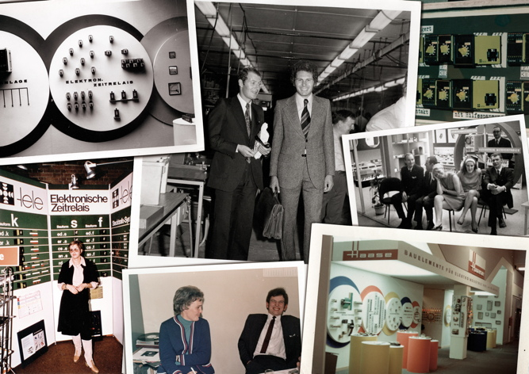 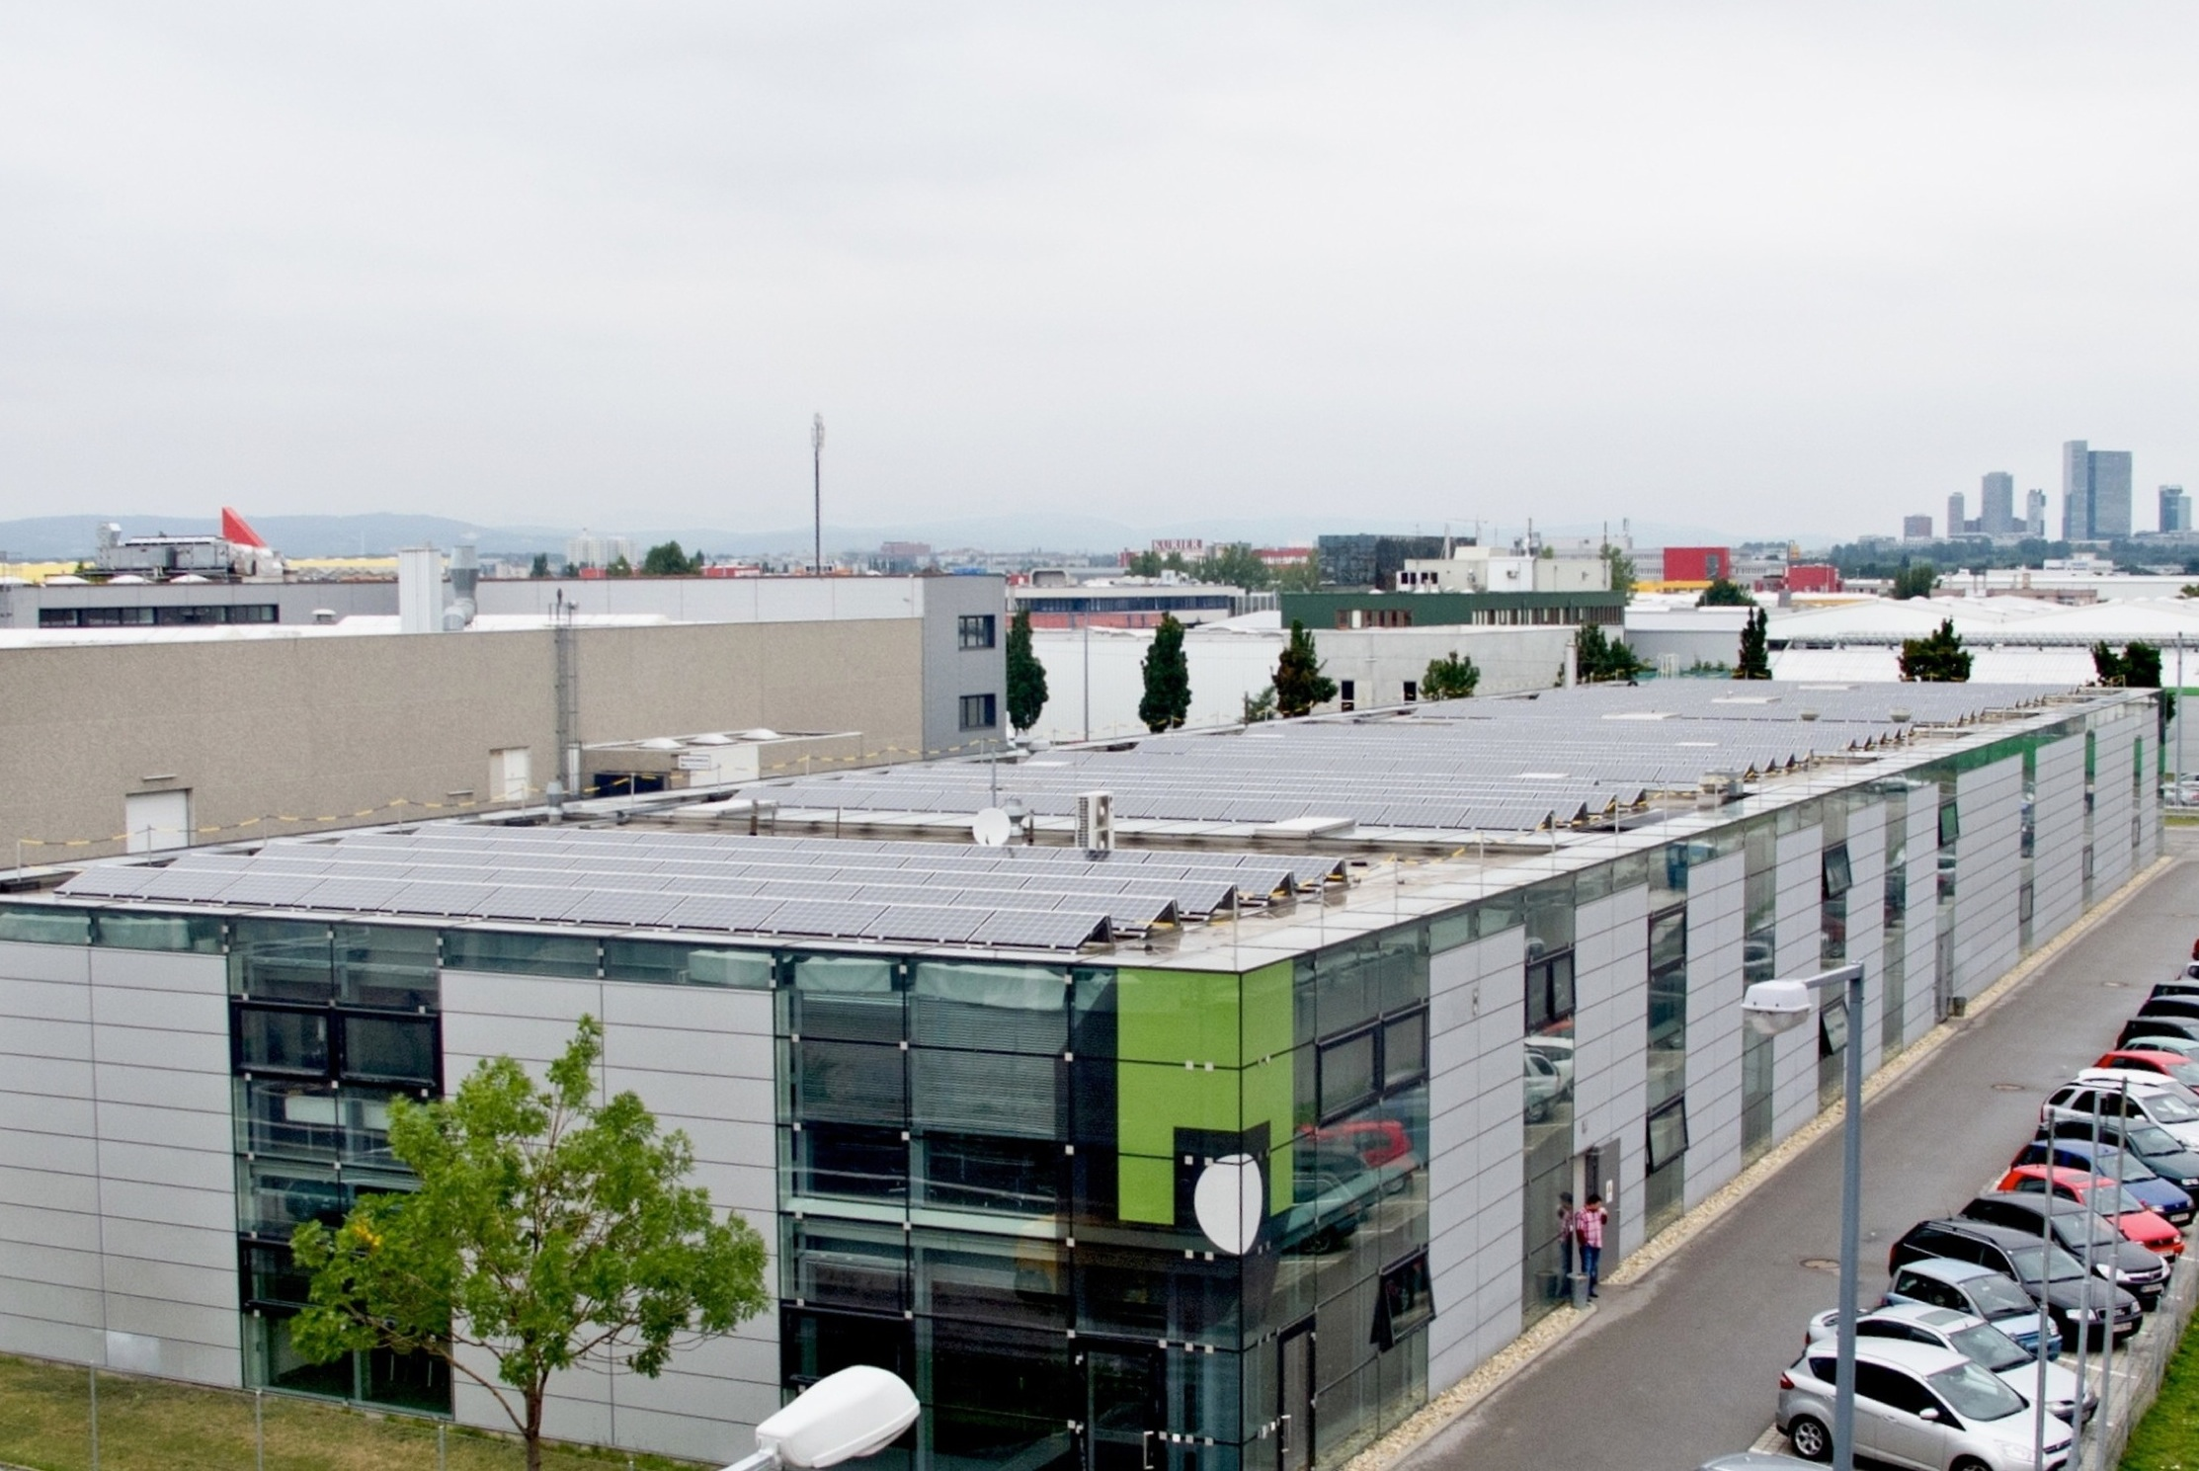
Wie alles begann: Tele feiert Jubiläum Die Photovoltaikanlage am Firmendach zählt zu den größten Wiens
Das Bildmaterial steht auf www.press-n-relations.com zum Download bereit.
Weitere Informationen:  Tele Haase Steuergeräte GmbH  Maida Eminovic  Vorarlberger Allee 38 – A-1230 Wien  Tel.: +43 1 614 74-654 – Fax: +43 1 614 74-100  maida.eminovic@tele-haase.at – www.tele-online.com | Presse- und Öffentlichkeitsarbeit:  Press'n'Relations Austria GmbH  Mag. (FH) Melanie Wallner  Währinger Straße 61 – A-1090 Wien  Tel.: +43 1 907 61 48-11 – Fax: +43 1 907 61 48-15  mwa@press-n-relations.at – www.press-n-relations.com
Über Tele
Tele wurde 1963 als Familienunternehmen in Wien gegründet und gilt als Pionier in der Überwachungstechnologie. Das Produktportfolio des Unternehmens umfasst qualitativ hochwertige Überwachungs- und Steuerungstechnologie für Anlagen, Gebäude und Maschinen, die weltweit zum Einsatz kommt. Bei Forschung und Entwicklung sowie Produktion setzt Tele auf den Standort Österreich und ein Team aus hoch qualifizierten Mitarbeitern. In Österreich nimmt das Unternehmen mit 60 Prozent Marktanteil bei Zeitrelais eine führende Position ein. Im Jahr 2012 erwirtschaftete Tele rund 16,7 Millionen Euro, davon entfielen 79 Prozent auf das Exportgeschäft. Neben dem Standort Wien mit 96 Mitarbeitern – vorwiegend in den Bereichen Entwicklung und Produktion – gehören eine eigene Vertriebsmannschaft in Österreich und Deutschland sowie ein internationales Netz von über 60 Handelspartnern zur Tele Gruppe.

